Блоки аварийного питания BS-81-B1 LED, BS-83-B1 LED
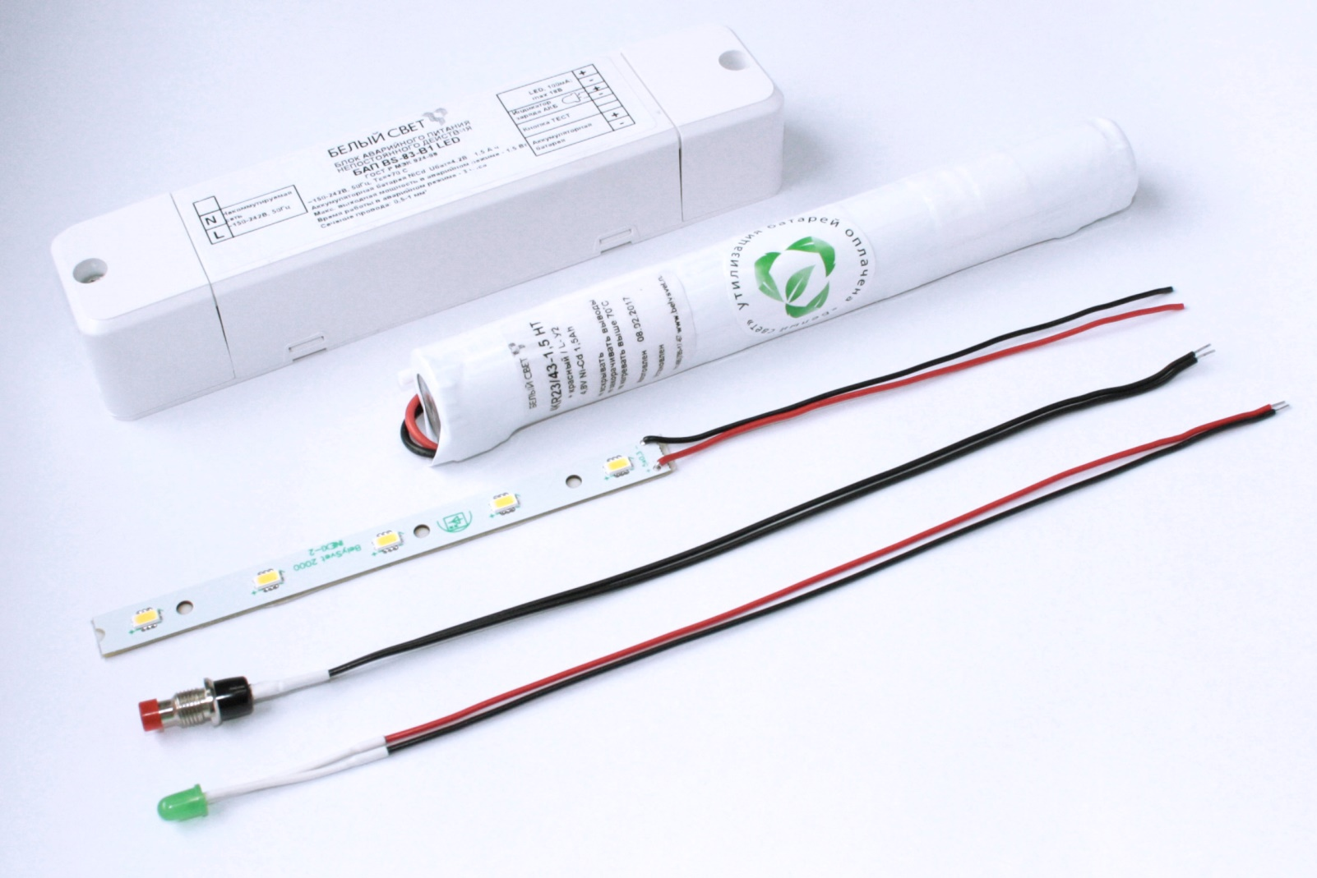

МОДЕЛЬНЫЙ РЯД
Артикул | Наименование позиции | Световой поток в аварийном режиме, лм | Время работы в аварийном режиме, ч | Потребляемая  мощность, Вт | Коэффициент мощности (λ),  не менее
a16135 | БАП BS-81-B1 LED | 150 | 1 | 1,5 | 0,7
a16136 | БАП BS-83-B1 LED | 150 | 3 | 2,5 | 0,8

НАЗНАЧЕНИЕ
Блоки аварийного питания BS-81-B1 LED и BS-83-B1 LED предназначены для обеспечения аварийного режима различных светильников основного (рабочего) освещения в случае нарушения их питания (по СП 52.13330).

ОСОБЕННОСТИ И ПРЕИМУЩЕСТВА
- Соответствие требованиям ЭМС ТР ТС 020/2011 «Электромагнитная совместимость технических средств».
- Время работы рассчитано с учетом необходимого запаса по ГОСТ IEC 60598-2-22-2012 (40% для 1 часа работы, 25% для 3х часов работы в аварийном режиме).
- Ток заряда аккумуляторной батареи не зависит от колебаний напряжения в сети.
- Зарядное устройство аккумуляторной батареи и источник питания светодиодов устойчивы к короткому замыканию и обрыву в соответствии с ГОСТ IEC 61347-2-7-2014;
- Возможность индивидуального тестирования светильника с помощью кнопки «ТЕСТ» (требование Федерального закона от 22 июля 2008 N 123-ФЗ «Технический регламент о требованиях пожарной безопасности», ст. 82, п.9)
- Функция DOUBLE SAFETY – встроенные предохранители для защиты аккумуляторной батареи и питающей сети в соответствии с ГОСТ IEC 60598-2-22-2012.
- Аккумуляторная батарея защищена от глубокого разряда в соответствии с ГОСТ IEC 60598-2-22-2012.
- Легкая встройка благодаря компактным размерам.
- Данный блок можно использовать как для рабочих светильников с LED источниками света, так и для светильников с люминесцентной лампой.
- Не требует включения в электрическую схему, что сохраняет гарантию производителя на светильник рабочего освещения.

